Отан – отбасынан басталады дегендей, біз Отанымызды, елімізді жанымыздай сүюге және тәуелсіз Қазақстанымыздың тұғыры берік, болашағы баянды болуына жан - жақты атсалысуымыз қажет. Отанымызды сүюге тәрбиелейтін бірден - бір орта, ол – отбасы. Отбасы- шағын мемлекет деп текке айтылмаған. Ауданымызда отбасы күнін тойлау - отбасы, адамгершілік, рухтан-дырушылық қасиеттің нығаюына мектептерде арнайы іс-шаралар өткізілді. Ешім орта мектебінде «Отбасы – тәрбие мекені», «Менің отбасымның қайрымды құндылықтары», «Дети-счастье семьи» атты тәрбие сағаттары өткізілді. Денешынықтыру мұғалімдерімен «Веселые старты» сыныптар арасында жарыс ұйымдастырылды. Терсақан негізгі мектебінде Отбасы күніне арналған бірнеше іс-шаралар өткізілді.Дене шынықтыру мұғалімдерінің өткізуімен отбасылық «Біз спортты сүйеміз»атты сайыс өткізілді.Әрі жүйрік,әрі шапшаң отбасылар мақтау қағазымен марапатталды. 2 сынып ата-аналарының қатысуымен «Мен және анам» атты отырыс өткізілді. Әбдірахманұлы атындағы Қима орта мектебінде 8-қыркүйек күні Отбасы күні аясында 1, 10-11 сыныпт ата-аналары үшін конференция жүргізілді. Конференцияға Жаңақима ауылдық округінің әкімі Сыздыкпаев Е.Т. қатысып, бала тәрбиесіндегі ата-ананың рөлінің маңыздылығын қолдады. Мектеп психологы отбасы қарым-қатынастар жайлы ұсыныстармен бөлісті. Беловод орта мектебінде «Отан отбасынан басталады» жас, көп балалы жанұялармен дөңгелек үстел және «Әкем, шешем және мен» атты отбасылық сайыс өтізіліп, жеңімпаздар марапатталды.

А.Копеева

Әкем,шешем және мен отбасылық сайысы

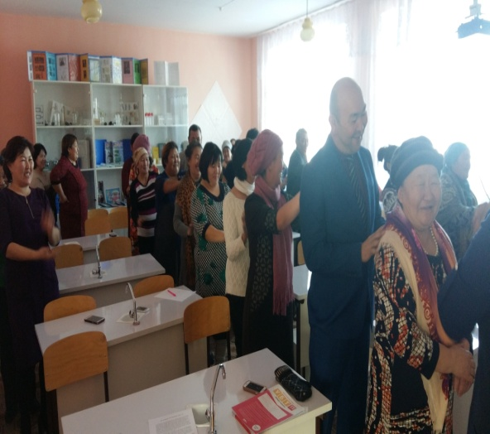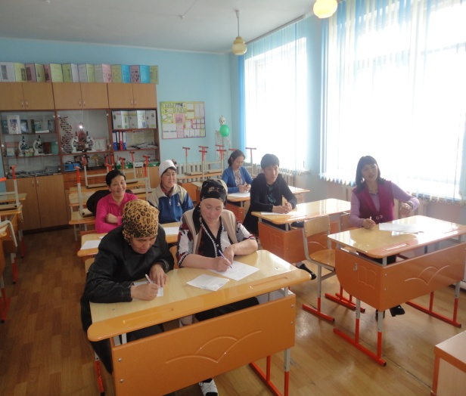

Отан – отбасынан басталады ата-аналар жиналысы